День молодого избирателя в Ханкайском муниципальном округе

С 11 по 17 мая в селе Майское проходили мероприятия рамках недели, посвященной Дню молодого избирателя.

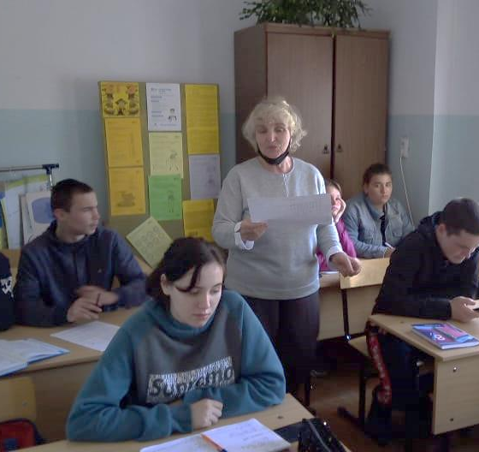
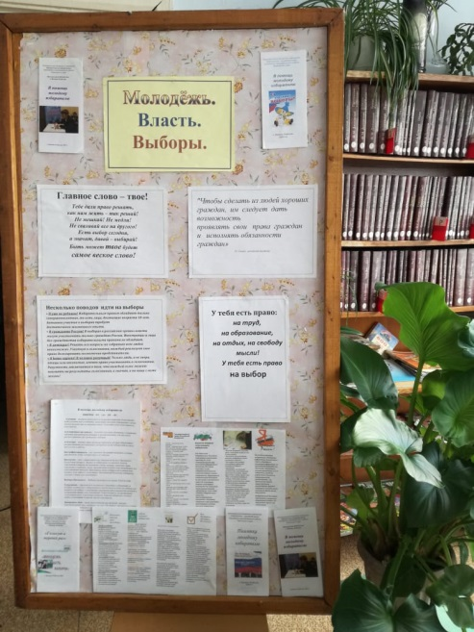
Библиотекарь села, секретарь участковой избирательной комиссии избирательного участка № 2922, М.А. Воробьева оформила стенд «Молодежь. Власть. Выборы» в помещении библиотеки.

Заместитель председателя участковой избирательной комиссии избирательного участка № 2922 Г.В. Волокитина для учащихся вечерней школы провела классный час на тему «Что такое выборы».

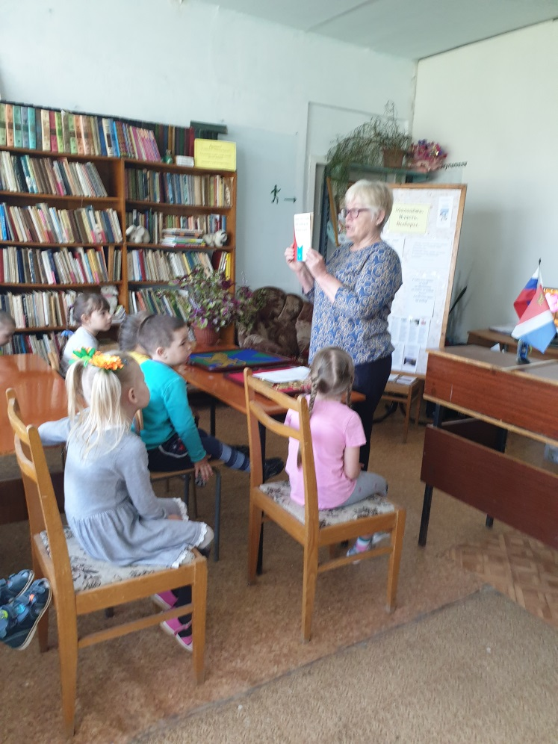
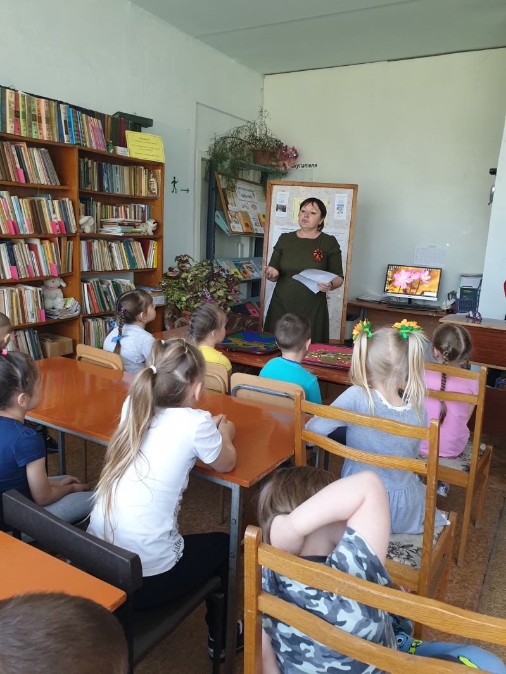
17 мая в библиотеке М.А. Воробьева, председатель участковой избирательной комиссии избирательного участка № 2922 Т.А. Волгунина и ее заместитель Г.В. Волокитина совместно с воспитателем старшей группы МБДОУ «Детский сад № 2» Васкевич А.В. для детей дошкольного возраста провели познавательную игру «О выборах хочу все знать».

